

Instituto Tecnológico de Apizaco

Ingeniería en Tecnologías de la Información y comunicaciones

Arquitecturas de Software

*Catedrático: C. Jose Juan Hernandez Mora*

**Compendio**

**Arquitectura para un sistema web en modelo OOHDM**

Yoel Muñoz Zecua



**Tabla de contenido**

Introducción 1

Alcance 1

Descripción del sistema 2

Lista de problemas y necesidades 2

Arquitectura del sistema en este caso bajo el OOHDM 3

Fase 1 Obtención de requerimientos 3

Fase 2 Diseño conceptual 7

Fase 3 Diseño navegacional 8

Fase 4 Diseño de interfaz abstracta 10

Fase 6 Implementación 10

Conclusiones 11

# Introducción

En este trabajo se han analizado los principales aspectos relacionados con el comercio electrónico para la venta de obras de arte en asociación con artistas tlaxcaltecas, que gracias a la evolución de las TIC (Tecnologías de la información y la comunicación) se ha convertido en un pilar fundamental de la economía mundial. En el presente proyecto incluye la documentación inicial del marco OOHDM que se ha producido tras el análisis de múltiples factores en materia de la ingeniería web y de los usuarios finales

# Alcance

Para el proyecto de SPARTAN ART, se han considerado los siguientes puntos:

* Implementación de un CMS (Content Management System), que permita la creación y administración de contenidos, de acuerdo con lo establecido en las propuestas aprobadas de diseño asignadas a los departamentos de Diseño y Desarrollo WEB.
* Implementación del plugin WOOCOMMERCE, que permite la concepción de una tienda en línea. Aún cuando es un plugin gratuito, designa un orden para toda la configuración necesaria y explícita del proyecto.
* Diseño de Interfaces gráficas, integraciones multimediales y entornos aplicados a la adaptabilidad en dispositivos móviles.
* Edición de fotografías y subida de la información acordes a cada producto de la tienda en línea.
* Implementación del mapa de navegación como recurso de la recuperabilidad de la información del usuario en el sitio Web e-commerce.
* Integración de plataformas de recepción de pagos, facturas de venta y páginas de clientes frecuentes.
* Vinculación de la tienda en línea a los diferentes motores de búsqueda.

# Descripción del sistema

La aplicación web del cliente contará con un menú, con las categorías, un input para ordenar los productos por precios, y autores. Tendrá un slider con la publicidad, solo para los autores que paguen una suscripción. Se contará solo con un método de pago que es el de pago con tarjeta y habrá un chat integrado en el sistema, para tener comunicación con el cliente y el autor.

# Lista de problemas y necesidades

*Problema*

El problema que se aborda es la creación de una página de comercio que ayude a los pintores-artistas del Estado de Tlaxcala a la divulgación y venta de su obra, es decir de las pinturas que realizan. Artistas para considerar: Juan de la Cruz, Antonio Delmar, Antonio Ayala y otros autores de obra que quieran ser publicados.

La idea es que a las personas que les guste el arte y la cultura, puedan conocer a los autores tlaxcaltecas, ver sus obras y poder comprarlas. También puede funcionar como un modelo de subastas.

*Necesidad*

Implementar un Ecommerce para dar a conocer el arte en Tlaxcala.

# Arquitectura del sistema en este caso bajo el OOHDM

## Fase 1 Obtención de requerimientos

Requerimientos funcionales

|  |  |
| --- | --- |
| Número | RF01 |
| Nombre | Ficha bibliográfica de cada autor. |
| Descripción | La información que puedan obtener mediante la red (información básica). |
| Prioridad | Alta |

|  |  |
| --- | --- |
| Número | RF02 |
| Nombre | Categorías por nombre de autor |
| Descripción | Se podrá mostrar la información del usuario de forma más clara. |
| Prioridad | Alta |

|  |  |
| --- | --- |
| Número | RF03 |
| Nombre | Chat que vincule con vendedores de las obras. |
| Descripción | En un chat, el mensaje irá a un autor en específico. |
| Prioridad | Alta |

|  |  |
| --- | --- |
| Número | RF04 |
| Nombre | Conteo de visitantes a la página. |
| Descripción | Para tener un control de cuántos visitantes tenemos al día. |
| Prioridad | Alta |

|  |  |
| --- | --- |
| Número | RF05 |
| Nombre | Registro de usuario que incluya perfil, datos generales como edad, sexo, ubicacion. intereses en arte, etc. |
| Descripción | Es necesario que el usuario se registre para seguir con su compra. |
| Prioridad | Alta |

|  |  |
| --- | --- |
| Número | RF06 |
| Nombre | Página de inicio con sesión de opciones de usuario. |
| Descripción | Una vez registrado, se podrá acceder a otras funciones de la aplicación. |
| Prioridad | Alta |

|  |  |
| --- | --- |
| Número | RF07 |
| Nombre | Carrito de compras. |
| Descripción | El usuario agrega productos al carrito y ahí se sumarán todas sus compras. |
| Prioridad | Alta |

|  |  |
| --- | --- |
| Número | RF08 |
| Nombre | Ficha técnica del producto. |
| Descripción | En este caso de la obra, por ejemplo, nombre de la obra, medidas, técnica de trabajo, etc. |
| Prioridad | Alta |

|  |  |
| --- | --- |
| Número | RF09 |
| Nombre | Opiniones de otros compradores o expertos en arte. |
| Descripción | Cada producto tendrá una cajita de opiniones. |
| Prioridad | Alta |

|  |  |
| --- | --- |
| Número | RF10 |
| Nombre | Valoración mediante estrellas. |
| Descripción | El usuario una vez que haya comprado el producto, podrá evaluarlo. |
| Prioridad | Alta |

Requerimientos no funcionales

|  |  |
| --- | --- |
| Número | RF01 |
| Nombre | Carga rápida. |
| Descripción | La página se implementa mediante Lazy Load, debido a que no se descargan todos los elementos hasta que el usuario los visualiza. |
| Prioridad | Alta |

**Fase 2 Diseño conceptual UML**

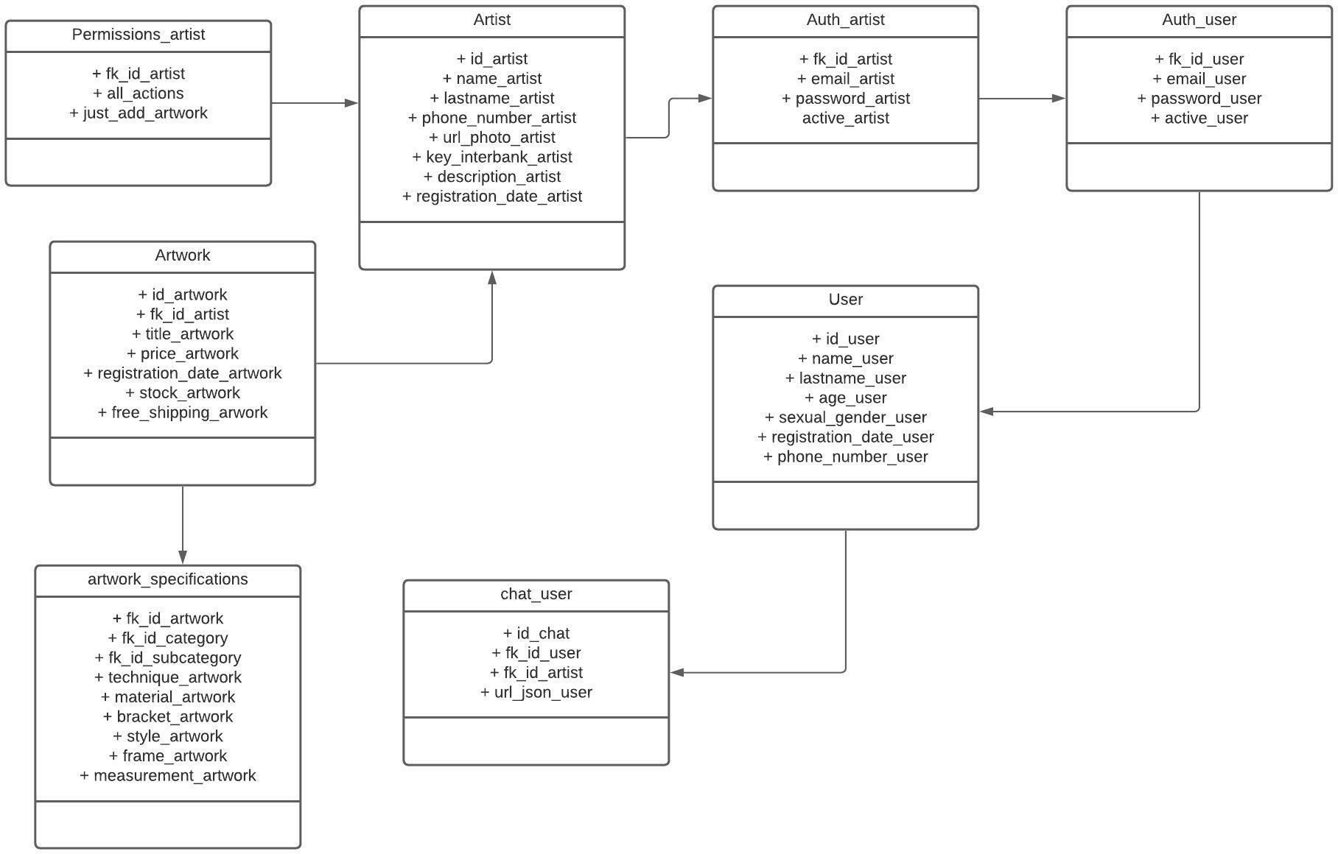

La siguiente ilustración hace énfasis en las clases y atributos con los cuales se desarrollará el sistema de Ecommerce ART.

## Fase 3 Diseño navegacional

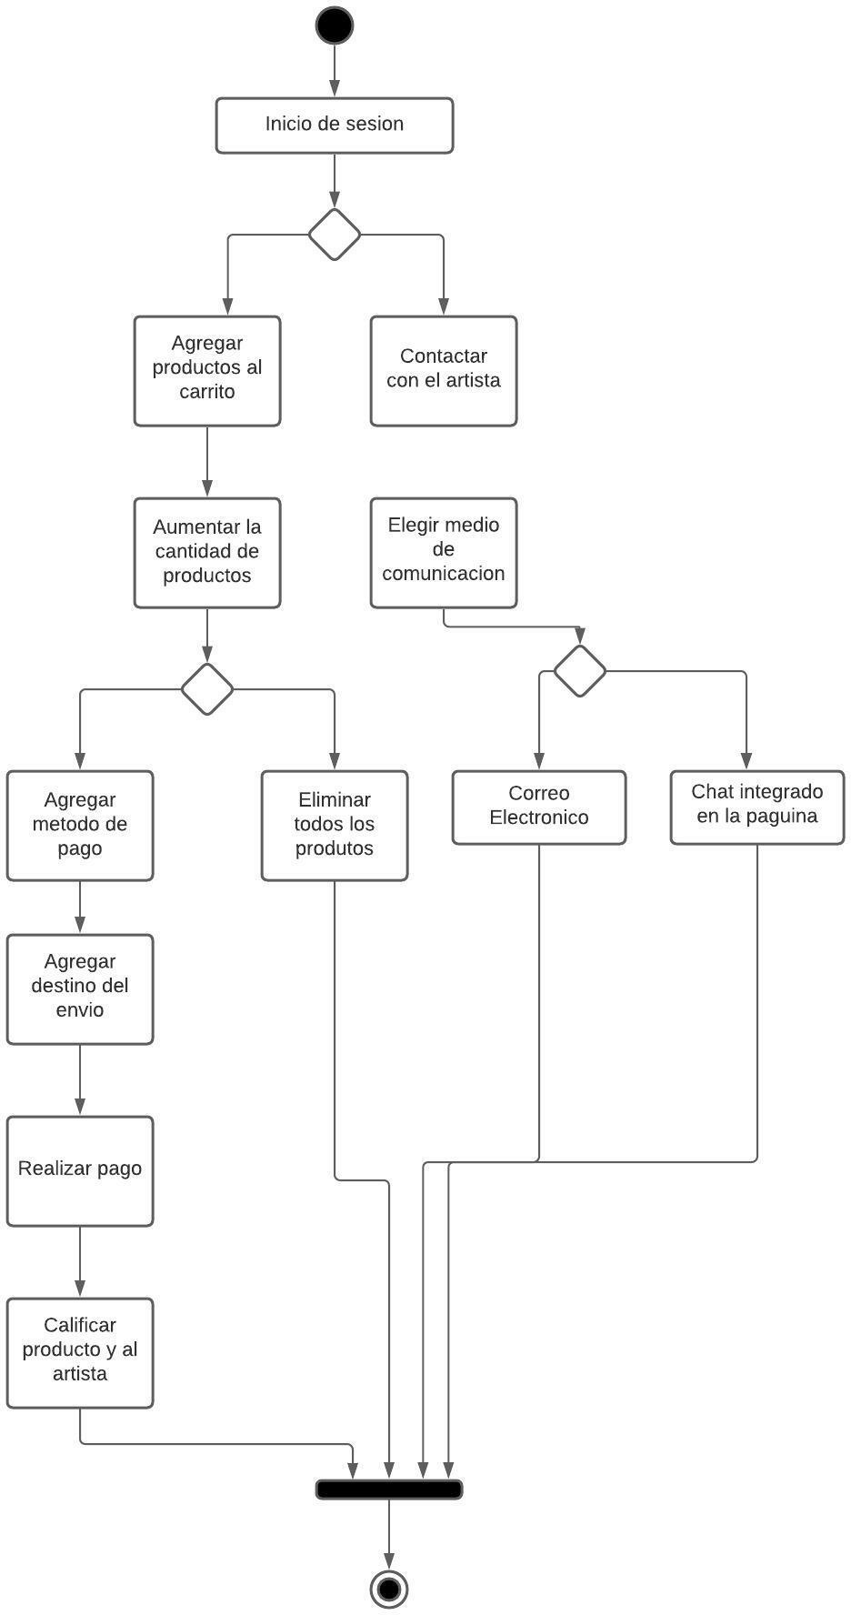

La siguiente ilustración plasma el modelo de navegación propuesto para los usuarios finales en los cuales van a interactuar con la plataforma.

## Fase 4 Diseño de interfaz abstracta

Vista de inicio, en donde se muestran todos los productos, con un slider de imágenes. Y cada producto muestra su precio.

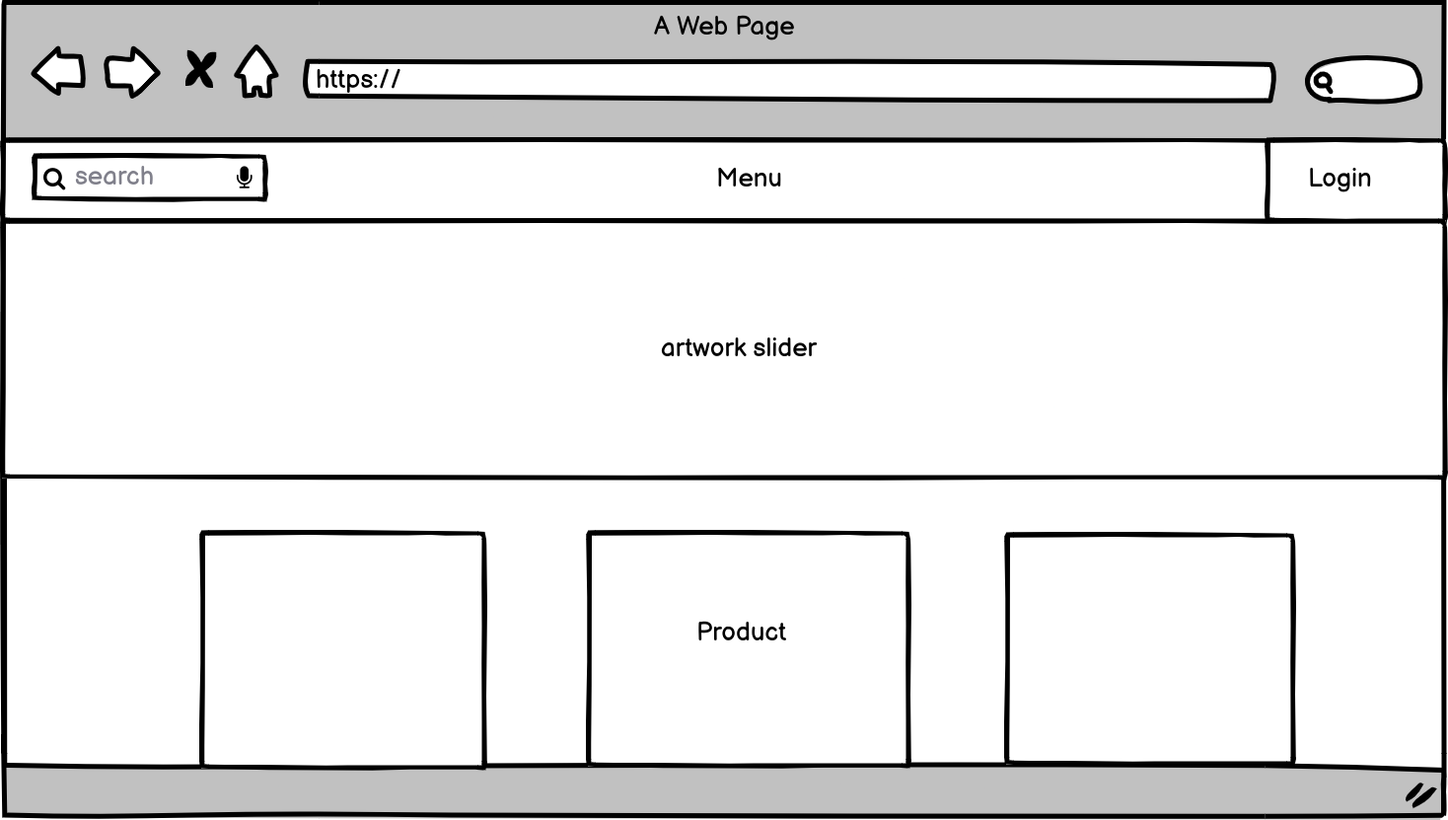

Item del producto, aquí es donde se muestran más imágenes del producto, con todas sus descripciones, especificaciones, y comentarios.

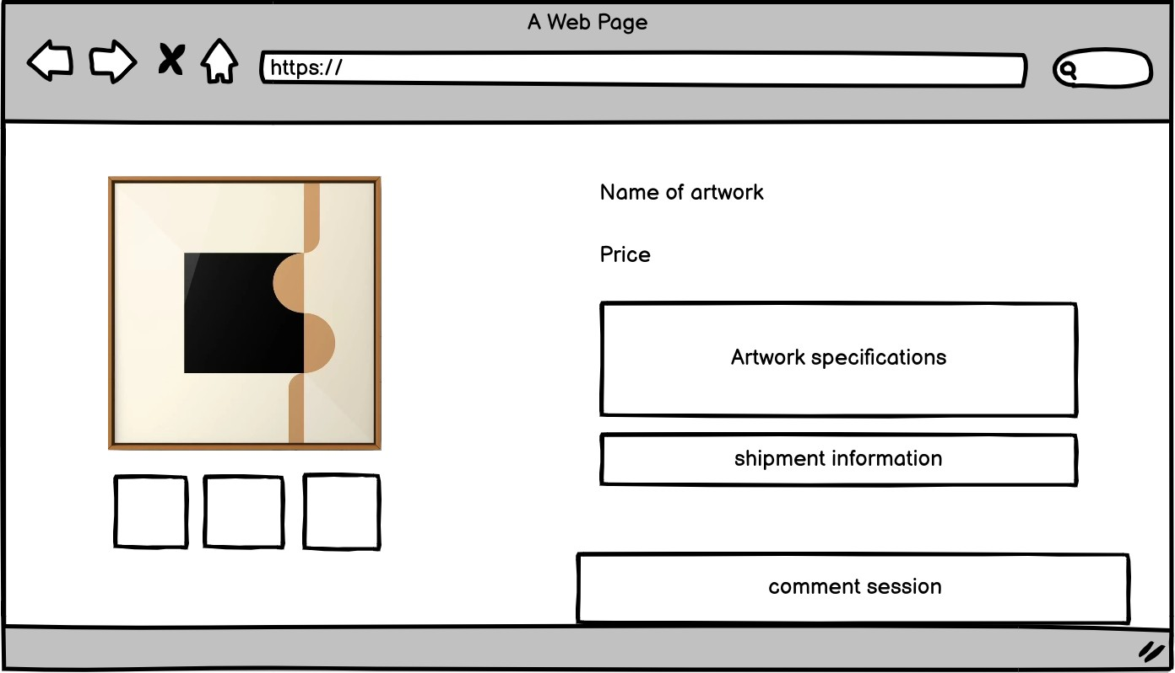

Este es el chat con el autor, en donde se realizarán preguntas referente a la compra del producto.

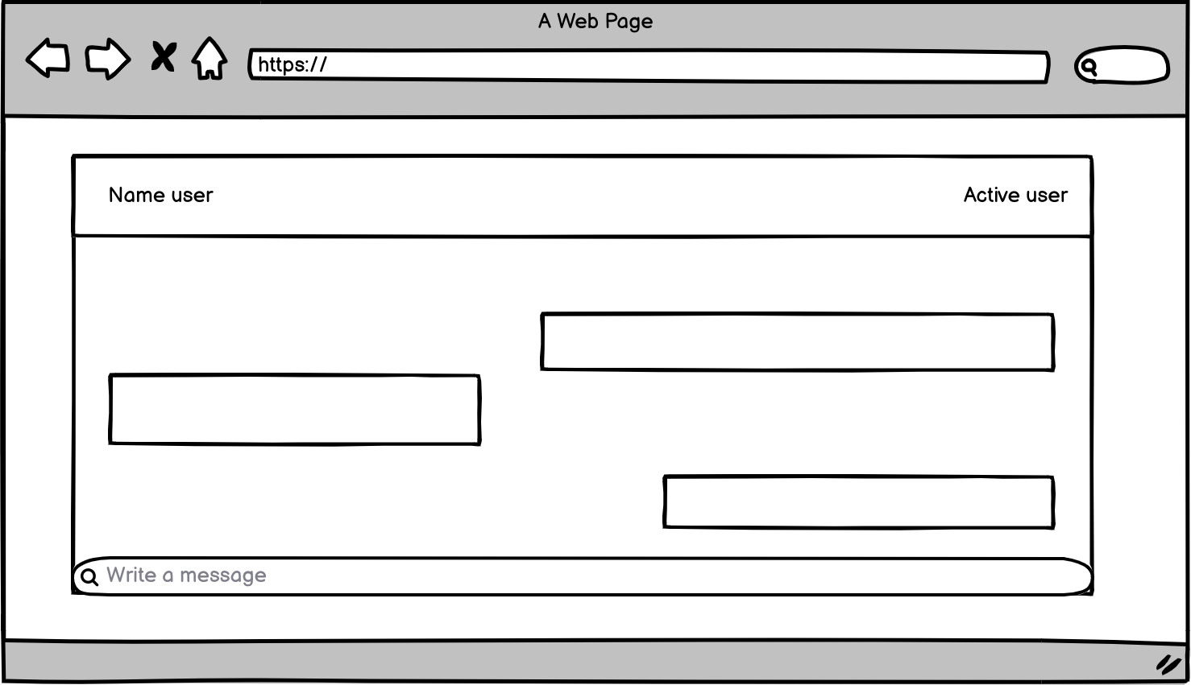

**Fase 5 Implementación**

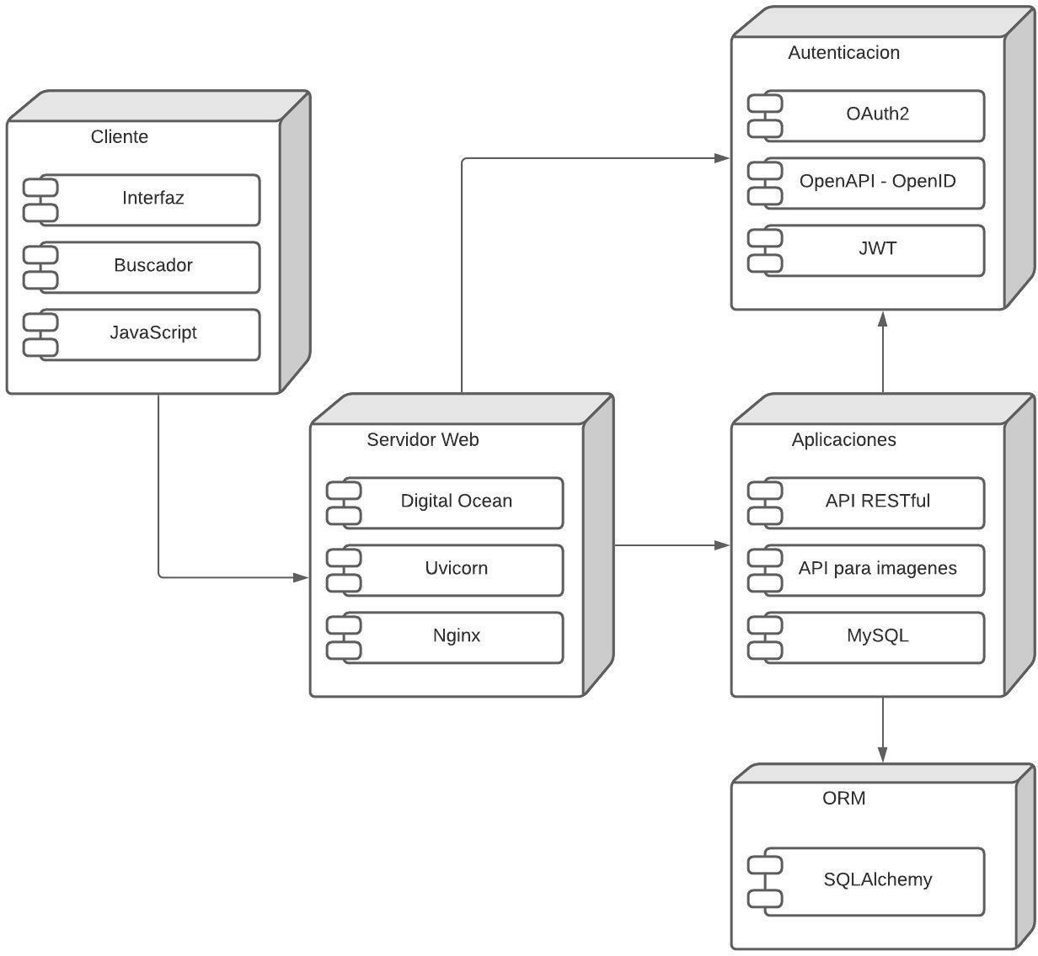

Dentro del servidor estará el código fuente de la interfaz de usuario, esperando sea solicitada por un cliente.

Para gestionar la seguridad se usa 0Auth2, OpenAPI y se enviarán y recibirán Web Tokens para que el cliente pueda obtener información del usuario encriptada. El ORM que se utiliza es sqlalchemy con el gestor de base de datos MySQL, el código backend para procesar los datos está escrito en python y se enviará y se recibirá por medio de una API Restful. El servidor web será Nginx, ejecutado mediante Uvicorn para que pueda funcionar de manera asíncrona y estará alojado en Digital Ocean.

**Conclusiones**

En la actualidad, dada la expansión y el uso generalizado de las nuevas tecnologías, los artistas se plantean las oportunidades y beneficios que les puede aportar ampliar sus canales de venta y ofrecer sus productos a través de Internet. El e-commerce ofrece un gran abanico de oportunidades para los consumidores, que poco a poco confían en la red como un medio más seguro, gracias a las distintas herramientas de protección citadas en el presente trabajo y a las nociones, cada vez más en aumento, que tiene la población acerca de la tecnología. Se ha llegado a estas conclusiones, gracias a un arduo trabajo de recuperación de información sobre

las e-commerce y la tecnología implicada que está al alcance de la mano del usuario, y a la búsqueda de información de varias entidades que diesen por válido los datos obtenidos de las comparativas de gestores de comercio.